17.11.2020. Раздел 2. ДВИГАТЕЛИ ВНУТРЕННЕГО СГОРАНИЯ.
ТЕМА 2.1 Принципы работы и основы устройства двигателей внутреннего сгорания. Основные понятия и термины опреденления.
1.Классификация двигателей
2.Общее устройство ДВС.
3.ВМТ,НМТ,Ход поршня .Камера сгорания. Литраж. Такт .Рабочий ход.

Двигатель внутреннего сгорания - устройство, принцип работы и классификация
Что такое ДВС?
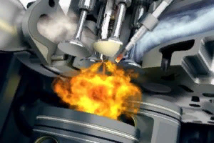

Вот уже около ста лет повсюду в мире основным силовым агрегатом на автомобилях и мотоциклах, тракторах и комбайнах, прочей технике является двигатель внутреннего сгорания. Придя в начале двадцатого века на смену двигателям внешнего сгорания (паровым), он и в веке двадцать первом остаётся наиболее экономически эффективным видом мотора. В данной статье мы подробно рассмотрим устройство, принцип работы различных видов ДВС и его основных вспомогательных систем.
Содержание 1. Определение и общие особенности работы ДВС. 2. Классификация двигателей внутреннего сгорания. 3. Устройство двигателя внутреннего сгорания. 4.Принципы работы ДВС. 4.1. Принцип работы двухтактного двигателя. 4.2. Принцип работы четырёхтактного двигателя.
Определение и общие особенности работы ДВС Главная особенность любого двигателя внутреннего сгорания состоит в том, что топливо воспламеняется непосредственно внутри его рабочей камеры, а не в дополнительных внешних носителях. В процессе работы химическая и тепловая энергия от сгорания топлива преобразуется в механическую работу. Принцип работы ДВС основан на физическом эффекте теплового расширения газов, которое образуется в процессе сгорания топливно-воздушной смеси под давлением внутри цилиндров двигателя.
Классификация двигателей внутреннего сгорания. В процессе эволюции ДВС выделились следующие, доказавшие свою эффективность, типы данных моторов: Поршневые двигатели внутреннего сгорания. В них рабочая камера находится внутри цилиндров, а тепловая энергия преобразуется в механическую работу посредством кривошипно-шатунного механизма, передающего энергию движения на коленчатый вал. Поршневые моторы делятся, в свою очередь, на карбюраторные, в которых воздушно-топливная смесь формируется в карбюраторе, впрыскивается в цилиндр и воспламеняется там искрой от свечи зажигания;
инжекторные, в которых смесь подаётся напрямую во впускной коллектор, через специальные форсунки, под контролем электронного блока управления, и также воспламеняется посредством свечи; дизельные, в которых воспламенение воздушно-топливной смеси происходит без свечи, посредством сжатия воздуха, который от давления нагревается от температуры, превышающей температуру горения, а топливо впрыскивается в цилиндры через форсунки. Роторно-поршневые двигатели внутреннего сгорания. В моторах данного типа тепловая энергия преобразуется в механическую работу посредством вращения рабочими газами ротора специальной формы и профиля. Ротор движется по «планетарной траектории» внутри рабочей камеры, имеющей форму «восьмёрки», и выполняет функции как поршня, так и ГРМ (газораспределительного механизма), и коленчатого вала. Газотурбинные двигатели внутреннего сгорания. В данных моторах преображение тепловой энергии в механическую работу осуществляется с помощью вращения ротора со специальными клиновидными лопатками, который приводит в движение вал турбины. Наиболее надёжными, неприхотливыми, экономичными в плане расходования топлива и необходимости в регулярном техобслуживании, являются поршневые двигатели. Технику с прочими видами ДВС можно вносить в Красную книгу. В наше время автомобили с роторно-поршневыми двигателями делает только «Mazda». Опытную серию автомашин с газотурбинным двигателем выпускал «Chrysler», но было это в 60-х годах, и более к этому вопросу никто из автопроизводителей не возвращался. В СССР газотурбинными двигателями оснащались танки «Т-80» и десантные корабли «Зубр», но в дальнейшем решено было отказаться от данного типа моторов. В связи с этим, подробно остановимся на «завоевавших мировое господство» поршневых двигателях внутреннего сгорания.
Устройство двигателя внутреннего сгорания Корпус двигателя объединяет в единый организм: блок цилиндров, внутри камер сгорания которых воспламеняется топливно-воздушная смесь, а газы от этого сгорания приводят в движение поршни; кривошипно-шатунный механизм, который передаёт энергию движения на коленчатый вал; газораспределительный механизм, который призван обеспечивать своевременное открытие/закрытие клапанов для впуска/выпуска горючей смеси и отработанных газов; система подачи («впрыска») и воспламенения («зажигания») топливно-воздушной смеси; система удаления продуктов горения (выхлопных газов).
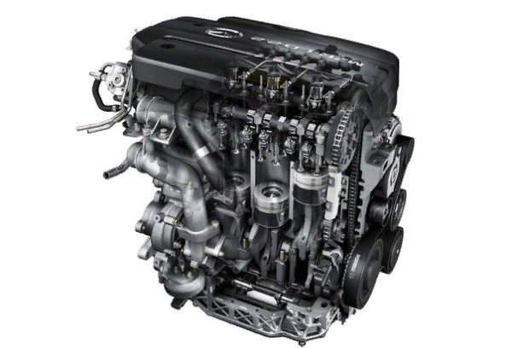

Четырёхтактный двигатель внутреннего сгорания в разрезе При пуске двигателя в его цилиндры через впускные клапаны впрыскивается воздушно-топливная смесь и воспламеняется там от искры свечи зажигания. При сгорании и тепловом расширении газов от избыточного давления поршень приходит в движение, передавая механическую работу на вращение коленвала. Работа поршневого двигателя внутреннего сгорания осуществляется циклически. Данные циклы повторяются с частотой несколько сотен раз в минуту. Это обеспечивает непрерывное поступательное вращение выходящего из двигателя коленчатого вала.
Определимся в терминологии. Такт — это рабочий процесс, происходящий в двигателе за один ход поршня, точнее, за одно его движение в одном направлении, вверх или вниз. Цикл — это совокупность тактов, повторяющихся в определённой последовательности. По количеству тактов в пределах одного рабочего цикла ДВС подразделяются на двухтактные (цикл осуществляется за один оборот коленвала и два хода поршня) и четырёхтактные (за два оборота коленвала и четыре ходя поршня). При этом, как в тех, так и в других двигателях, рабочий процесс идёт по следующему плану: впуск; сжатие; сгорание; расширение и выпуск. Принципы работы ДВС — Принцип работы двухтактного двигателя
Когда происходит запуск двигателя, поршень, увлекаемый поворотом коленчатого вала, приходит в движение. Как только он достигает своей нижней мёртвой точки (НМТ) и переходит к движению вверх, в камеру сгорания цилиндра подаётся топливно-воздушную смесь. В своём движении вверх поршень сжимает её. В момент достижения поршнем его верхней мёртвой точки (ВМТ) искра от свечи электронного зажигания воспламеняет топливно-воздушную смесь. Моментально расширяясь, пары горящего топлива стремительно толкают поршень обратно к нижней мёртвой точке. В это время открывается выпускной клапан, через который раскалённые выхлопные газы удаляются из камеры сгорания. Снова пройдя НМТ, поршень возобновляет своё движение к ВМТ. За это время коленчатый вал совершает один оборот. При новом движении поршня опять открывается канал впуска топливно-воздушной смеси, которая замещает весь объём вышедших отработанных газов, и весь процесс повторяется заново. Ввиду того, что работа поршня в подобных моторах ограничивается двумя тактами, он совершает гораздо меньшее, чем в четырёхтактном двигателе, количество движений за определённую единицу времени. Минимизируются потери на трение. Однако выделяется большая тепловая энергия, и двухтактные двигатели быстрей и сильнее греются. В двухтактных двигателях поршень заменяет собой клапанный механизм газораспределения, в ходе своего движения в определённые моменты открывая и закрывая рабочие отверстия впуска и выпуска в цилиндре. Худший, по сравнению с четырёхтактным двигателем, газообмен является главным недостатком двухтактной системы ДВС. В момент удаления выхлопных газов теряется определённый процент не только рабочего вещества, но и мощности. Сферами практического применения двухтактных двигателей внутреннего сгорания стали мопеды и мотороллеры; лодочные моторы, газонокосилки, бензопилы и т.п. маломощная техника. — Принцип работы четырёхтактного двигателя Данных недостатков лишены четырёхтактные ДВС, которые, в различных вариантах, и устанавливаются на практически все современные автомобили, трактора и прочую технику. В них впуск/ выпуск горючей смеси/выхлопных газов осуществляются в виде отдельных рабочих процессов, а не совмещены со сжатием и расширением, как в двухтактных. При помощи газораспределительного механизма обеспечивается механическая синхронность работы впускных и выпускных клапанов с оборотами коленвала. В четырёхтактном двигателе впрыск топливно-воздушной смеси происходит только после полного удаления отработанных газов и закрытия выпускных клапанов.

ТАКТЫ РАБОТЫ ДВИГАТЕЛЯ
Процесс работы двигателя внутреннего сгорания Каждый такт работы составляет один ход поршня в пределах от верхней до нижней мёртвых точек. При этом двигатель проходит через следующие фазы работы: Такт первый, впуск. Поршень совершает движение от верхней к нижней мёртвой точке. В это время внутри цилиндра возникает разряжение, открывается впускной клапан и поступает топливно-воздушная смесь. В завершение впуска давление в полости цилиндра составляет в пределах от 0,07 до 0,095 Мпа; температура — от 80 до 120 градусов Цельсия. Такт второй, сжатие. При движении поршня от нижней к верхней мёртвой точке и закрытых впускном и выпускном клапане происходит сжатие горючей смеси в полости цилиндра. Этот процесс сопровождается повышением давления до 1,2—1,7 Мпа, а температуры — до 300-400 градусов Цельсия. Такт третий, расширение. Топливно-воздушная смесь воспламеняется. Это сопровождается выделением значительного количества тепловой энергии. Температура в полости цилиндра резко возрастает до 2,5 тысяч градусов по Цельсию. Под давлением поршень быстро движется к своей нижней мёртвой точке. Показатель давления при этом составляет от 4 до 6 Мпа. Такт четвёртый, выпуск. Во время обратного движения поршня к верхней мёртвой точке открывается выпускной клапан, через который выхлопные газы выталкиваются из цилиндра в выпускной трубопровод, а затем и в окружающую среду. Показатели давление в завершающей стадии цикла составляют 0,1-0,12 Мпа; температуры — 600-900 градусов по Цельсию.
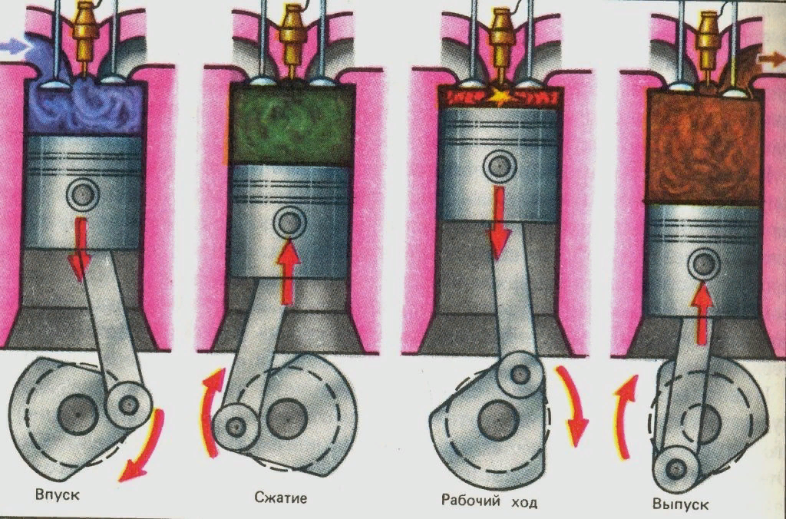
ЗАДАНИЕ.1 НАЗОВИТЕ КАК КЛАССИФИЦИРУЮТ ДВИГАТЕЛИ ВНУТРЕННЕГО СГОРАНИЯ. 2.ДАЙТЕ ПРЕДЕЛЕНИЕ ЧТО НАЗЫВАЮТ ВМТ И НМТ .3.НАЗОВИТЕ КАК ОПРЕДЕЛЯЮТ КАМЕРУ СГОРАНИЯ ДВС, ЛИТРАЖ.4.НАЗОВИТЕ ОЧЕРЕДНОСТЬ И ЦИКЛ Ы РАБОТЫ ДВС.5.НАЗОКИТЕПОРЯДОК РАБОТЫ МНОГОЦЕЛИНДРОВЫХ ДВС .
18.11.2020.ГР1-21БФ. 19.11.2020.гр1-22БФ
Основные показатели и Общее устройство .БЛОК КАРТЕР.ГОЛОВКА ЦЕЛИНДРОВ,
Кривошипно-шатунный механизм его устройство и работа. НЕИСПРАВНОСТИ КШМ.
Кривошипно-шатунный механизм (далее сокращенно – КШМ) – механизм двигателя. Основным назначением КШМ является преобразование возвратно-поступательных движений поршня цилиндрической формы во вращательные движения коленчатого вала в двигателе внутреннего сгорания и наоборот.

- Устройство КШМ:

• Поршень
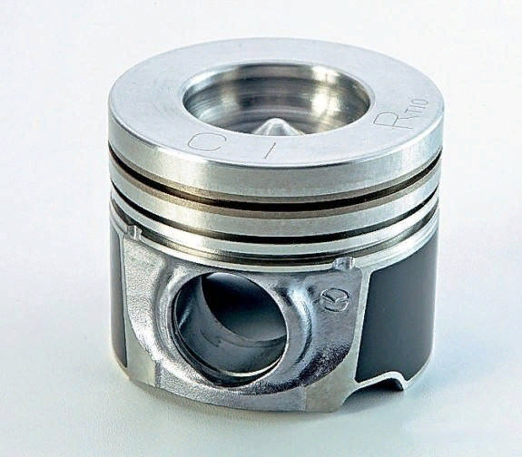

Имеет вид цилиндра, изготовленного из сплавов алюминия. Основная функция этой детали заключается в превращении в механическую работу изменение давления газа, или наоборот, – нагнетание давления за счет возвратно-поступательного движения. Поршень представляет собой сложенные воедино днище, головку и юбку, которые выполняют совершенно разные функции. Днище поршня плоской, вогнутой или выпуклой формы содержит в себе камеру сгорания. Головка имеет нарезанные канавки, где размещаются поршневые кольца (компрессионные и маслосъемные). Компрессионные кольца исключают прорыв газов в картер двигателя, а поршневые маслосъемные кольца способствуют удалению излишков масла на внутренних стенках цилиндра. В юбке расположены две бобышки, обеспечивающие размещение соединяющего поршень с шатуном поршневого пальца.
• Шатун
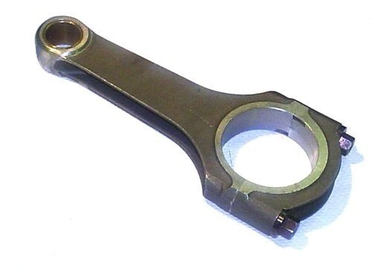
Изготовленный штамповкой или кованый стальной (реже – титановый) шатун имеет шарнирные соединения. Основная роль шатуна состоит в передаче поршневого усилия к коленчатому валу. Конструкция шатуна предполагает наличие верхней и нижней головки, а также стержня с двутавровым сечением. В верхней головке и бобышках находится вращающийся («плавающий») поршневой палец, а нижняя головка – разборная, позволяющая, тем самым, обеспечить тесное соединение с шейкой вала. Современная технология контролируемого раскалывания нижней головки позволяет обеспечить высокую точность соединения ее частей.

• Коленчатый вал
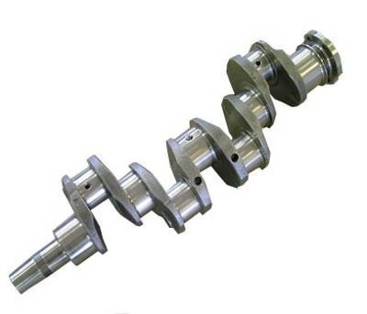

Изготовленный из стали или чугуна высокой прочности коленчатый вал состоит из шатунных и коренных шеек, соединенных щеками и вращающихся в подшипниках скольжения. Щеки создают противовес шатунным шейкам. Основная функция коленчатого вала состоит в восприятии усилия от шатуна для преобразования его в крутящий момент. Внутри щек и шеек вала предусмотрены отверстия для подачи под давлением масла системой смазки двигателя.

• Маховик
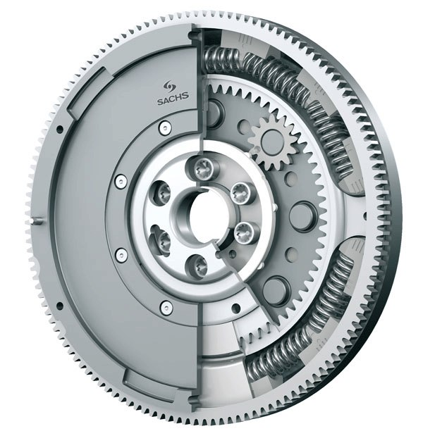
Устанавливается на конце коленчатого вала. На сегодняшний день находят широкое применение двухмассовые маховики, имеющие вид двух, упруго соединенных между собой, дисков. Зубчатый венец маховика принимает непосредственное участие в запуске двигателя через стартер.
• Блок и головка блока цилиндров
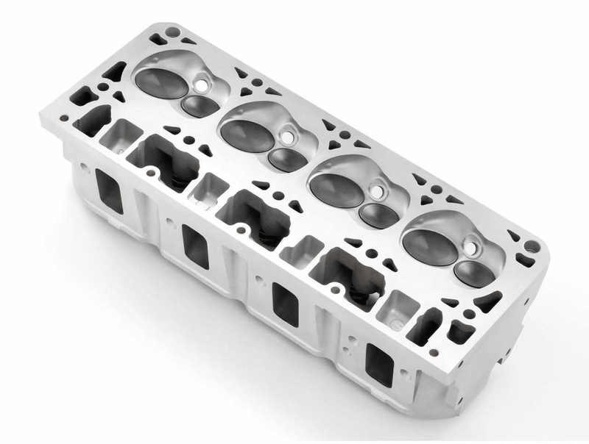
Блок цилиндров и головка блока цилиндров отливаются из чугуна (реже – сплавов алюминия). В блоке цилиндров предусмотрены рубашки охлаждения, постели для подшипников коленчатого и распределительного валов, а также точки крепления приборов и узлов. Сам цилиндр выполняет функцию направляющей для поршней. Головка блока цилиндра располагает в себе камеру сгорания, впускные-выпускные каналы, специальные резьбовые отверстия для свечей системы зажигания, втулки и запрессованные седла. Герметичность соединения блока цилиндров с головкой обеспечены прокладкой. Кроме того, головка цилиндра закрыта штампованной крышкой, а между ними, как правило, устанавливается прокладка из маслостойкой резины.
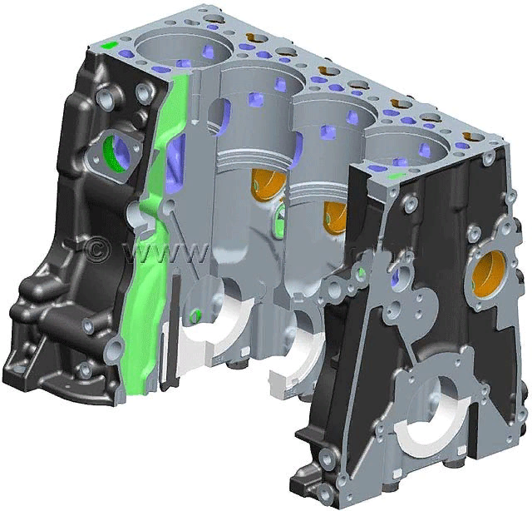

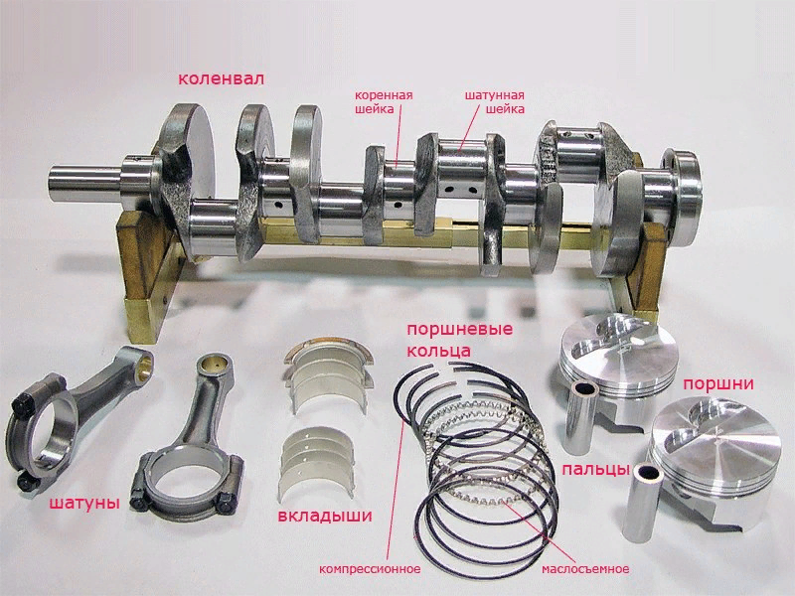

ЗАДЖАНИЕ. .1.НАЗОВИТЕ ОСНОВНЫЕ КОНСТРУКТИВНЫЕ ОСОБЕННОСТИ КАРТЕРА БЛОКА ЦЕЛИНДРОВ И СИСТЕМЫ КРИВОШИПНО_ШАТУННОГО МЕХАНИЗМА.

2.НАЗОВИТЕ КАКУЮ ФУНЦИЮ В РАБОТЕ ДВС ВЫПОЛНЯЕТ СИСТЕМА КШМ,

3.НАЗОВИТЕ ОСНОВНЫЕ ТРЕБОВАНИЯ ДЛЯ НОРМАЛЬНОЙ РАБОТЫ ДВИГАТЕЛЯ

4. НАЗОВИТЕ НЕИСПРАВНОСТИ СИСТЕМЫ КШМ И СПОСОБЫ ИХ УСТРАНЕНИЯ. 5.НАЗОВИТЕ КОНСТРУКТИВНУЮ ОСОБЕННОСТЬ ГОЛОВКИ БЛОКА ЦЕЛИНДРОВ.
6.НАЗОВИТЕ ОСНОВНЫЕ ПРАВИЛА ТЕХНИКИ БЕЗОПАСНОСТИ ПРИ ВЫПОЛНЕНИИ РАБОТ С ДВС.

